A07. Pràctica guiada: pla de còpies de seguretat (EverPia III)
0226. Seguretat informàtica
GRUP: SMX2C
RA2. Gestiona dispositius d'emmagatzematge descrivint els procediments efectuats i aplicant tècniques per assegurar la integritat de la informació.
NOM I COGNOMS: Posa el teu nom i cognoms.
DATA: Escriu la data.

Enunciat de l'activitat:
Aquesta és una activitat COMPLEMENTÀRIA a l'A05 (Exercicis: Còpies de seguretat). Mentre que l'A05 treballa rsync, aquí es treballen dues eines de backup molt utilitzades a l'empresa real: Duplicati (amb interfície gràfica, a Windows) i Duplicity (per línia de comandes, a Linux).
Continueu treballant per a la consultoria EverPia. El client "Muntatges i Serveis Tècnics SL" us demana implementar en la pràctica la política de còpies de seguretat dissenyada anteriorment (esquema 3-2-1), elaborant guies tècniques amb proves de concepte perquè el seu propi personal pugui implantar-lo. Aquesta activitat es basa en el projecte real "EverPia III" (repositori NF2AA3-CopiesSeguretat) i es cenyeix al subtema NF2-AA3 (Còpies de seguretat) del RA2.
La Part 2 (Linux/Duplicity) d'aquesta guia inclou captures de pantalla reals d'una execució feta expressament per a aquest document: reprodueix els mateixos passos i comprova que obtens una sortida semblant. La Part 1 (Windows/Duplicati) és programari amb interfície gràfica: segueix els passos indicats i adjunta les teves pròpies captures amb l'etiqueta [CAPTURA].

Part 1 · Windows: còpia de l'equip del director amb Duplicati
Context: encara que el pla general no preveu fer còpia dels equips client, es fa una excepció amb l'ordinador Windows del director de l'empresa, que conté informació que no es vol tenir al servidor de fitxers. Cal seguir l'esquema 3-2-1: còpia local a un disc secundari cada hora, i còpia al núvol (Google Drive) cada dia a les 18:00.
Munta una màquina virtual Windows 11 amb dos discos (el principal amb el sistema, i un de secundari de 10 GB per a les còpies). Per a la part de Google Drive, utilitza un compte que NO sigui el del centre (crea'n un d'específic per a la pràctica).
Pas 1. Amb la VM apagada, afegeix el segon disc de 10 GB. Engega-la, inicialitza el disc nou i formata'l com a NTFS des de l'Administrador de discos. [CAPTURA]
Pas 2. Descarrega Duplicati des de la web oficial (duplicati.com) i instal·la'l, marcant l'opció d'executar-lo a l'inici. La interfície s'obre al navegador, a http://localhost:8200. [CAPTURA]
Pas 3. Crea una còpia de seguretat local: "Afegir còpia de seguretat" → nom "Còpia Local - C Users" → xifratge AES-256 amb una contrasenya forta (guarda-la en un gestor de contrasenyes: sense ella no es pot recuperar res). [CAPTURA]
Pas 4. Com a destí, selecciona el segon disc (per exemple D:\Backups\DuplicatiLocal). Com a origen, marca la carpeta C:\Users i exclou carpetes temporals (AppData\Local\Temp, memòria cau dels navegadors). [CAPTURA]
Pas 5. Configura l'horari: "Executar còpies de seguretat automàtiques", repetir cada 1 hora, tots els dies. A Opcions, activa la "Retenció intel·ligent de còpies de seguretat". Desa la configuració. [CAPTURA]
Pas 6. Repeteix el procés creant una SEGONA còpia de seguretat, aquest cop amb destí Google Drive (caldrà autoritzar l'accés al compte específic de la pràctica), programada per executar-se cada dia a les 18:00. [CAPTURA]
Comprova el funcionament: afegeix uns quants fitxers de prova a Documents, força l'execució manual d'una de les còpies, i comprova als registres de Duplicati que s'ha completat correctament. Adjunta una captura del registre d'execució.

Part 2 · Linux: còpia del servidor amb Duplicity
Munta una màquina virtual amb Ubuntu Server i afegeix-hi un segon disc de 10 GB, que simularà una unitat auxiliar externa on es desaran les còpies.
Pas 1. Formata el segon disc (per exemple, en XFS) i munta'l manualment a /media/backup, i instal·la duplicity. En aquesta guia, per poder-ho demostrar sense una VM completa, s'utilitza una carpeta normal com a punt de muntatge simulat; als teus passos, fes-ho sobre el disc real.
# mkdir -p /media/backup
# apt install duplicity
Pas 2. Crea dos usuaris nous amb carpeta personal, i genera 4 fitxers de 10 MB a la carpeta de l'usuari (simulant documents de client). [CAPTURA]
# useradd -m mgarcia
# useradd -m jperez
# for i in 1 2 3 4; do dd if=/dev/urandom of=/home/mgarcia/doc_client_$i.dat bs=1M count=10; done
Pas 3. Fes la primera còpia de seguretat (completa) del directori de l'usuari amb duplicity, protegida amb una frase de pas (PASSPHRASE).
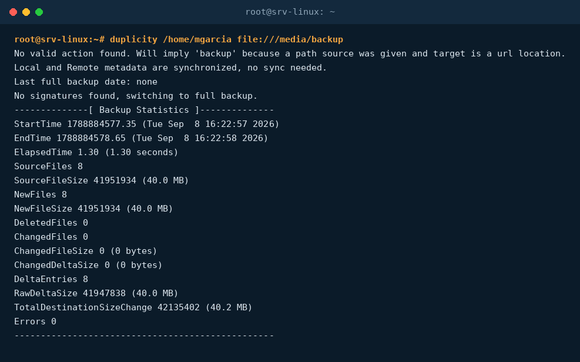
Captura real: primera còpia completa amb duplicity. Fixa't que, en no trobar cap signatura prèvia, fa automàticament una còpia "full".
Pregunta de reflexió: quantes dades ha transferit ("TotalDestinationSizeChange") i com es compara amb la mida real dels 4 fitxers (40 MB)? Per què hi ha alguna diferència?
Pas 4. Esborra els fitxers originals i restaura'ls des de la còpia de seguretat amb duplicity restore, per comprovar que el procés de recuperació funciona.
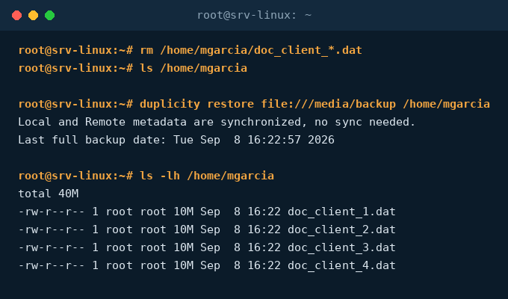
Captura real: esborrat dels 4 fitxers i restauració completa des de la còpia amb "duplicity restore".
Pas 5. Afegeix un nou fitxer de 4 MB i torna a fer una còpia amb la mateixa ordre. Observa com ara es fa una còpia incremental.
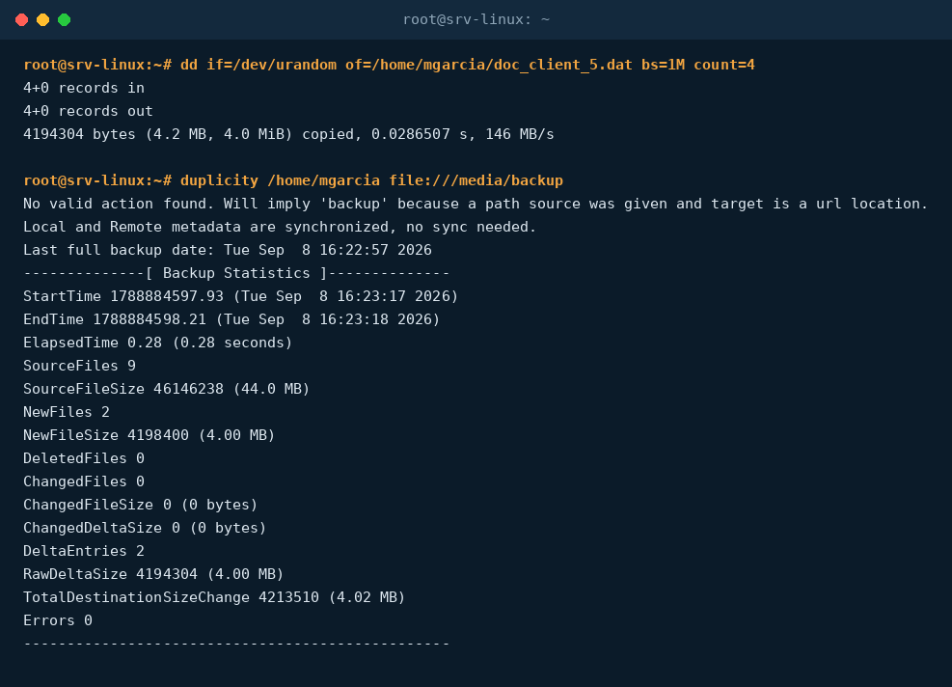
Captura real: la segona còpia només detecta "NewFiles 2" (el fitxer nou i el seu directori): és una còpia incremental, no una còpia completa nova.
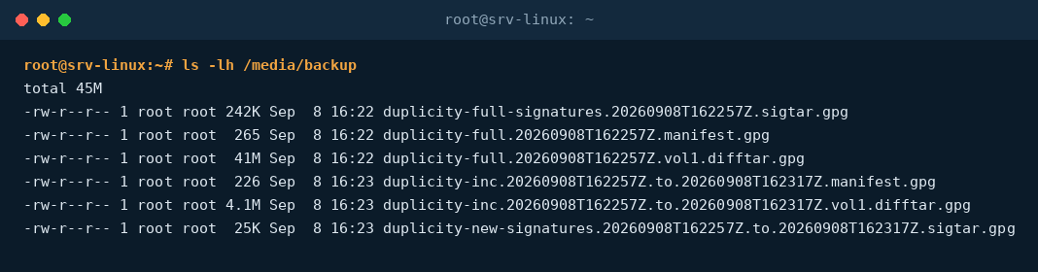
Captura real: contingut de la carpeta de còpies. S'hi veuen els fitxers "full" (la primera còpia, 41 MB) i "inc" (la còpia incremental, 4,1 MB) per separat, tots xifrats (extensió .gpg).
Pregunta de reflexió: quina relació té això amb el que vau estudiar sobre còpies completes/incrementals al temari de l'AA3? On veus reflectida aquesta diferència als noms dels fitxers de la captura anterior?
Pas 6. Desmunta la unitat de backup (per seguretat, ha d'estar desmuntada per defecte): mount /media/backup / umount /media/backup, muntant-la només durant l'execució de la còpia.
Pas 7. Automatitza el procés amb dos scripts i el planificador cron: fullbackup.sh (còpia completa, cada diumenge a les 23:00) i incrbackup.sh (còpia incremental, de dilluns a dissabte a les 23:00). Els dos scripts munten la unitat de backup, fan la còpia, i la desmunten en acabar.
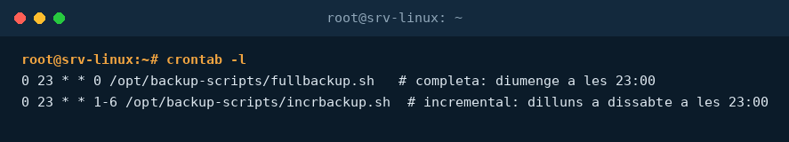
Captura real: contingut de l'script fullbackup.sh i planificació a crontab (root) amb els horaris indicats.
Nota important: fixa't que els scripts defineixen la variable d'entorn PASSPHRASE amb la contrasenya de xifratge directament al fitxer, perquè cron pugui executar-los sense intervenció humana. Reflexiona i respon: quin risc de seguretat suposa això, i quina mesura (per exemple, permisos del fitxer) aplicaries per mitigar-lo?

Reflexió final (Part 1 + Part 2)
Redacta un breu informe (mitja pàgina) per al client, explicant com les dues parts d'aquesta pràctica (Duplicati a Windows, Duplicity a Linux) implementen conjuntament la regla 3-2-1 que vau dissenyar a la tasca anterior: identifica clarament quines són les 3 còpies, els 2 suports i la 1 còpia offsite en aquest escenari concret.
Fonts: repositori "NF2AA3-CopiesSeguretat" (GitHub, SMX-0226SI) — projecte EverPia III, activitat de còpies de seguretat; repositori "Materials", NF2/AA3-CopiesSeguretat.md — Carlos Alonso Martínez, Escola Pia de Mataró (CC-BY-SA-4.0); duplicati.com; duplicity.gitlab.io.

